POST 12. CAPACITA’ DI APPLICARE TECNOLOGIE 4.0 PER INNOVARE I PROCESSI
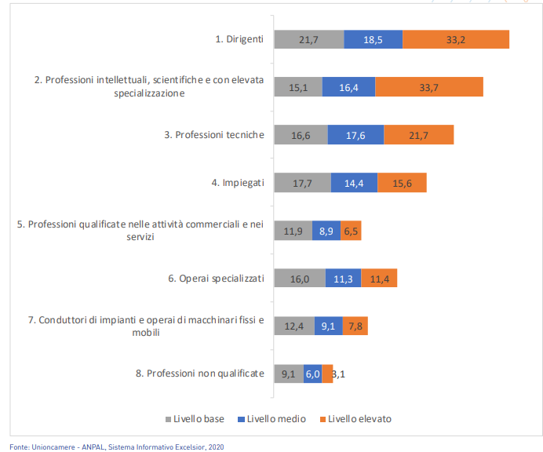
Esaminando i dati della capacità di applicare tecnologie "4.0" per innovare processi per gruppi professionali, si osserva che questa competenza viene richiesta – con importanza elevata – per il 33,7% % delle assunzioni di professioni specialistiche, per il 33,2% dei dirigenti e per il 21,7% delle professioni tecniche.
Importanza per gruppo professionale del possesso della capacità di applicare tecnologie "4.0" per innovare processi (quote % sul totale entrate)
Le imprese richiedono con elevata importanza la capacità di gestire soluzioni innovative applicando tecnologie “4.0” per almeno la metà delle entrate di ingegneri elettronici e in telecomunicazioni, analisti e progettisti di software, progettisti e amministratori di sistemi, tecnici programmatori, ingegneri meccanici, tecnici gestori di reti e di sistemi telematici e approvvigionatori e responsabili acquisti
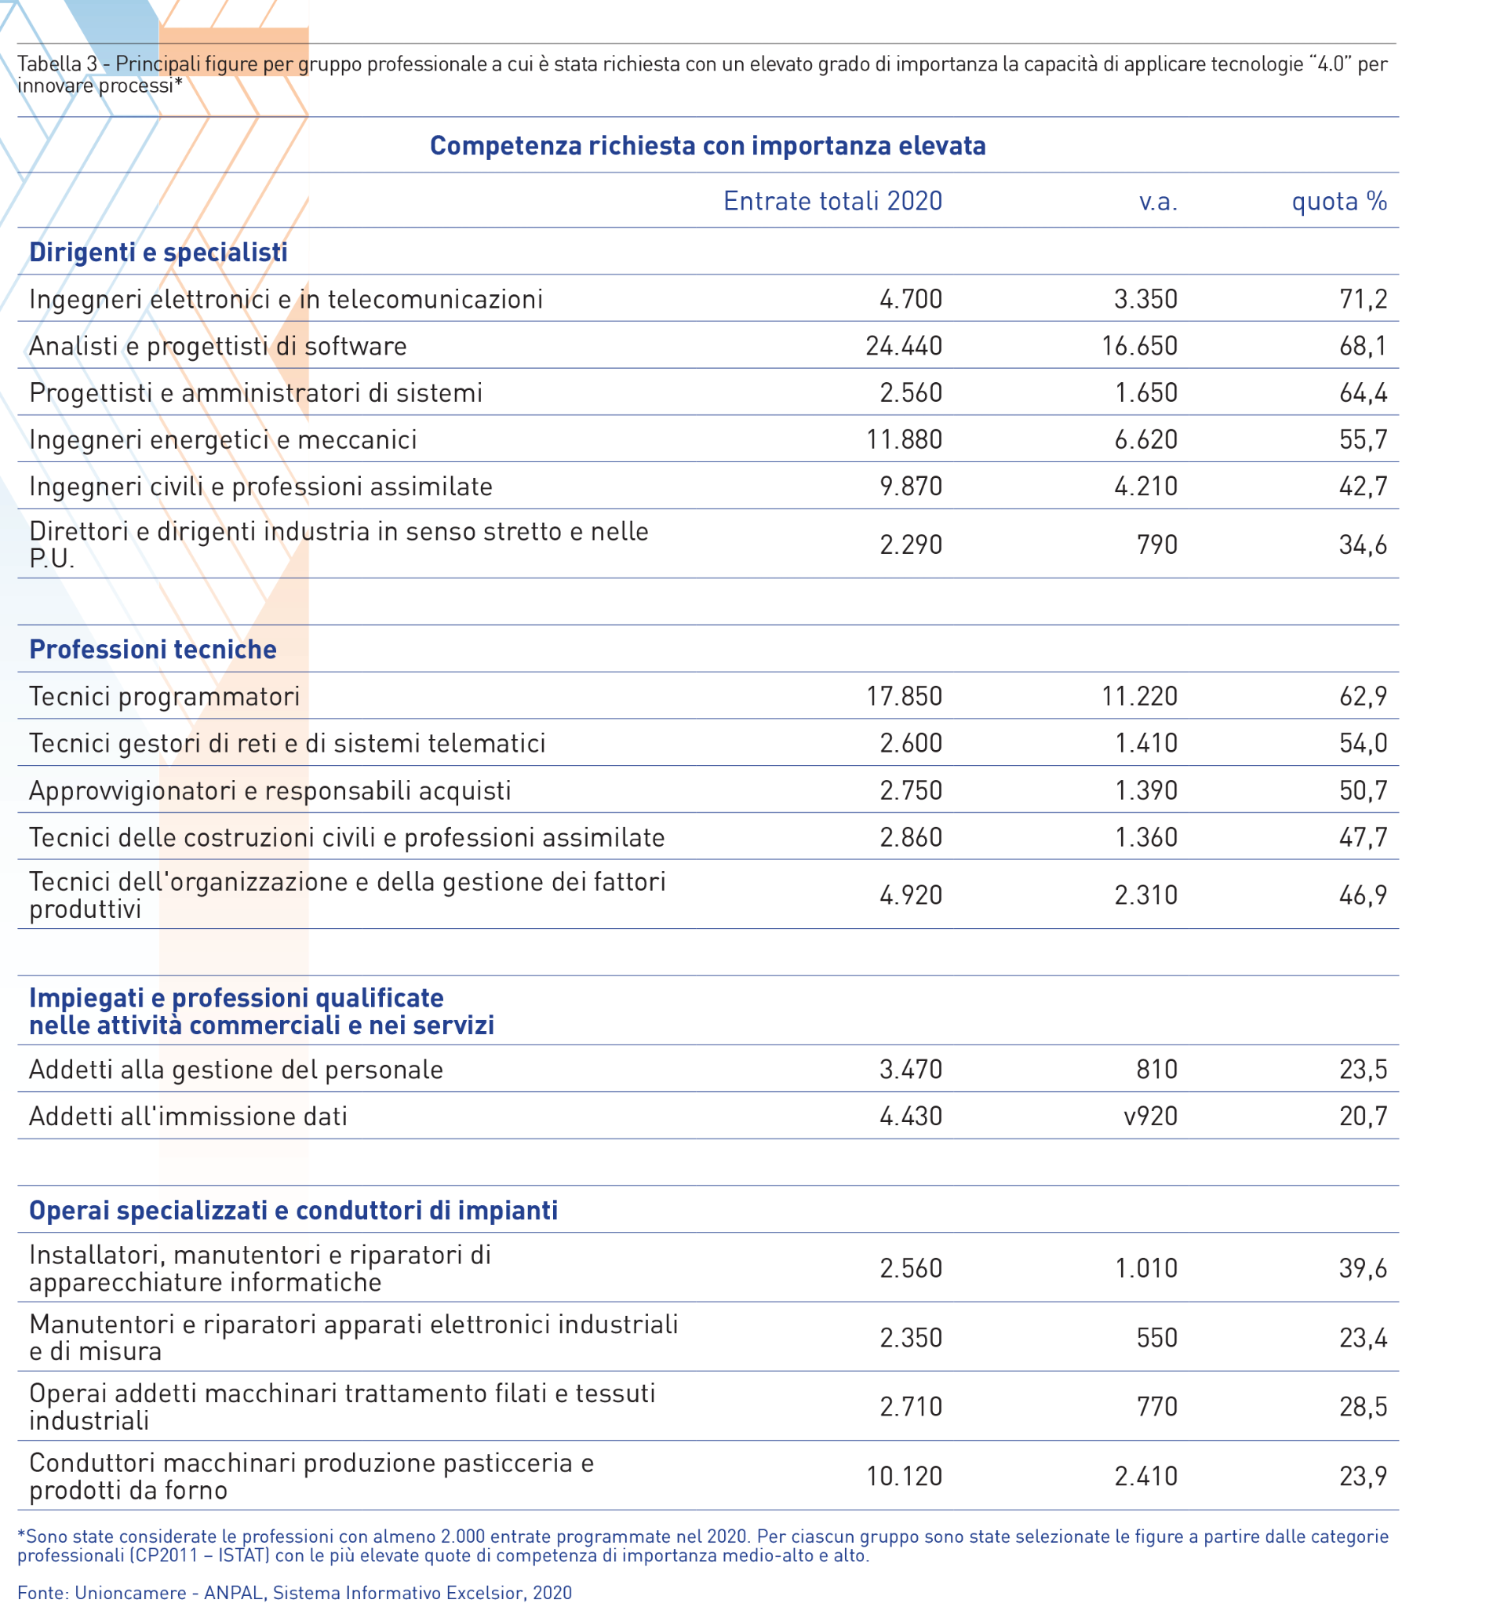
Sono soprattutto professioni con un alto grado di specializzazione e tecniche, riconducibili ai settori della manifattura avanzata che in questi anni si sta dotando in maniera estensiva delle tecnologie e delle soluzioni industriali integrate e digitalizzate, e che molto probabilmente nel breve periodo risentirà ulteriormente della spinta alla digitalizzazione e alla trasformazione tecnologica per le misure a livello nazionale ed europeo previste per il rilancio dell’economia.

E nel nostro territorio?
In provincia di Salerno le imprese hanno previsto un totale di 59.220 entrate nel 2020. Ed al 41,6% dei lavoratori salernitani sono richieste competenze di applicazione delle tecnologie “4.0” per innovare i processi, come visto nei post precedenti.
Ma quali sono le professioni alle quali sono più richieste queste capacità nella nostra provincia?

Quota % sul totale della Competenza applicazione delle tecnologie 4.0 per innovare i processi richiesta dalle imprese nel 2020 per gruppo professionale – SALERNO elaborazione CCIAA di Salerno - Fonte: Unioncamere – ANPAL, Sistema Informativo Excelsior, 2020

Dall’analisi dei gruppi professionali si evidenzia che il possesso di questa competenza è richiesta con quote superiori al 50% ai Dirigenti e Professioni intellettuali e scientifiche, alle Professioni tecniche e agli Impiegati per i quali le imprese ritengono che la suddetta competenza debba essere anche di “elevata importanza”, per i Dirigenti e Professioni intellettuali e scientifiche è pari al 37,4% (quota% delle entrate per le quali la competenza è ritenuta elevata sul totale), al 24,6% per le Professioni tecniche ed al 17,3% per gli Impiegati.

Clicca qui per consultare le news economiche e le attività della CCIAA di Salerno
Per informazioni: Ufficio Statistica e Prezzi
tel.: 089 3068461 – statistica@sa.camcom.it

